Краткосрочный (поурочный) план
Школа: КГУ СШ №12 |  | Учитель: Гудажанов А. А.
Дата: 06.11-, 9е  07.11-9а, 9б, 9в, 9г, 9д |  | Класс: 9
Раздел: 3. Физическая география 3.3 Гидросфера
Тема урока |  | Виды внутренних вод Казахстана. Ледники и подземные воды.
Цели обучения |  | 9.3.3.1 классифицирует, анализирует показатели и характеризует внутренние воды Казахстана: реки и озера, ледники и вечная мерзлота, подземные воды
Критерии оценивания |  | Классифицирует внутренние воды Казахстана  Дает анализ состояния внутренних вод Казахстане
Цель урока |  | Все учащиеся знают о ледниках и подземных водах Казахстана.  Большинство учащихся могут классифицировать типы ледников и подземных вод Казахстана  Некоторые учащиеся могут анализировать причину уменьшения объема и массы ледников Казахстана
Ход урока
Этапы урока/время | Деятельность учителя |  | Деятельность учащихся | Оценка | Ресурсы
Актуализация изученного материала  0-12  12-15 | Позитивный настрой «Круг удачи»  Деление на группы по счету.  Выполнение задания ФО  ИР Заполните таблицу Бассейны рек Казахстана  Бассейн Северного Ледовитого океана Бассейн внутреннего стока  Бассейн Каспийского моря Бассейн Аральского моря Балкаш-Алакольский бассейн  Критерии оценивания Дескрипторы. Обучающиеся Баллы  Описывает бассейны рек Казахстана - определяет реки бассейна Северного Ледовитого океана; 1  - определяет реки бассейна Каспийского моря; 1  - определяет реки бассейна Аральского моря; 1  - определяет реки Балкаш-Алакольского бассейна. 1  ПР Работа в парах:  Учащиеся заполняют схему «Типы озерных котловин Казахстана». Приведите примеры типов озер.  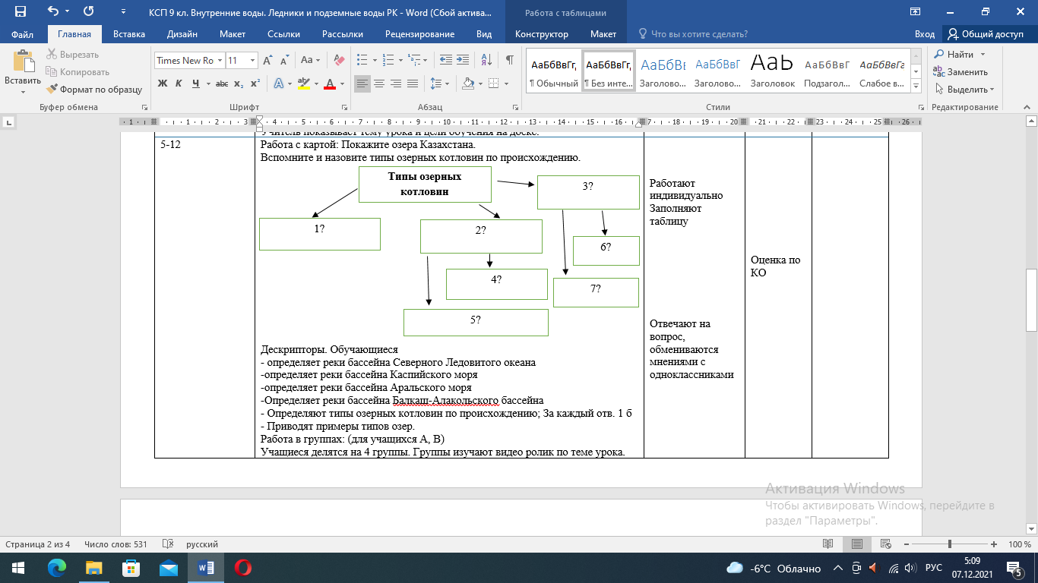  Критерии оценивания Дескрипторы. Обучающиеся Баллы  Объясняет типы озерных котловин - определяет типы озерных котловин; за каждый правильный ответ 1 балл  - приводит примеры типов озерных котловин; за каждый правильный ответ 1 б  «Мозговой штурм»  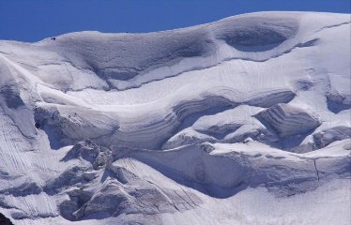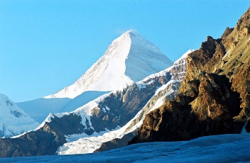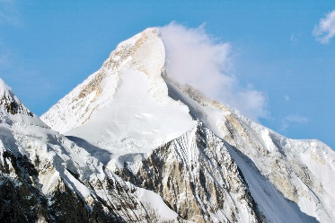  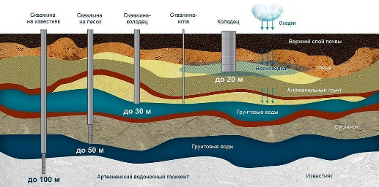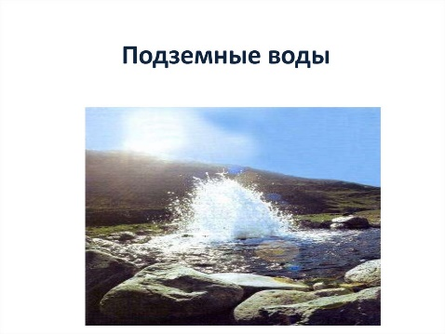  Дайте определение термину «Ледники»? «Подземные воды»?  Учитель выслушивает мнение учащихся. Выводит на доске определение термина, учащиеся записывают его в тетрадь.  Учитель показывает тему урока и цели обучения на доске. |  | Работают индивидуально  Заполняют таблицу  Учащиеся заполняют схему  По картинкам определяют тему урока  Отвечают на вопрос | Оценка по КО  Оценка по КО | Презентация. Слайд  Слайд  Слайд  Слайд  Слайд  Слайд
Осваивание нового материала  15-35  35-40 | Работа с картой у доски: Покажите озера и реки Казахстана.  Работа в группах: (для учащихся А, В)  Учащиеся делятся на 4 группы. Группы изучают видео ролик по теме урока.  Каждая группа составляют постер по теме  Для обсуждения в группах дается 5-6 минут времени.  Презентация работ по методу «Карусель»  оценивание друг друга по дескрипторам.  Критерии оценивания Дескрипторы. Обучающиеся Баллы  Классифицирует ледники и подземные воды РК -определяет площадь и количество ледников; - определяет самый крупный ледник в РК; - определяет районы сосредоточения ледников; - определяет типы подземных вод; 1 1 1 1  Анализирует показатели и характеризует внутренние воды Казахстана - определяет хозяйственное использование ледников и подземных вод; - делает выводы об использовании вод озер. 1 1  Учитель резюмирует презентованные работы. В случае необходимости дает обратную связь. Дополняет ответы учащихся.  Работа с учеником по инклюзивному обучению ученика С  Выпиши в тетрадь Казахстана.  Определи главные районы Казахстана, где находятся скопление ледников.  Какой деятельностью могут заниматься люди благодаря ледникам и подземным водам. |  | Работает с картой  Работают в группах  Инклюзивное обучение | Взаимооценивание работы групп.  Оценка по КО с помощью дескрипторов  Самооценивание работы групп. | Видео ролик ютюб  https://www.youtube.com/watch?v=ZXh1p5KWpYw  Слайд  Физическая география Казахстана  Бейсенова Ә.,Карпеков Қ.,  2012
Закрепление нового материала  41-43 | Географический диктант  1. Ледники бывают: (горные и покровные)  2. Ледники в Казахстане сосредоточены: (востоке и юго-востоке)  3. Крупнейший ледник в Казахстане – (Корженевский в Илейском Алатау)  4. В каких горных хребтах располагаются ледники Казахстана: (Алтай, Сауыр, Жетысуйский Алатай, Тянь-Шань)  5. Подземные воды делятся на: (грунтовые и глубинные артезианские)  6. В Казахстане насчитывается артезианских бассейнов. (70)  7 Причины оказавшее влияние на высоту снеговой линии Алтая и Тянь-Шаня (географическая широта и климат)  Дескрипторы  - Определяет ответы к каждому вопросу (за каждый ответ 1 б)  Взаимооценивание. Учитель показывает ответы на доске. |  | Выполняют географический диктант | Взаимооценивание | Слайд  Слайд
Рефлексия  43-45 | Критерии оценивания, перевод баллов  17-20 – «5»  12-16 – «4»  7- 11 – «3»  0-6 - неудовлетворительно  Рефлексия учащихся, обратная связь.  Для меня было легко …  Мне было сложно… |  | Учащиеся оценивают индивидуально – лист оценивания обучающегося  Предоставляют устную обратную связь |  | Слайд

